Пожары в транспорте
Пожар в общественном транспорте особенно опасен потому, что большое количество людей оказывается в замкнутом пространстве.
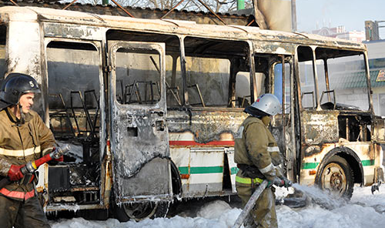
Необходимо организовать не только тушение огня, но и спасение людей. Для этого следует помнить основные правила:
- Если вы почувствовали запах дыма или увидели огонь, без промедления сообщите водителю и пассажирам.
- Предотвратите возникновение паники. Четко отдавайте команды, указывая необходимые действия. Если процессом руководит другой человек (водитель), выполняйте его команды. Сначала выводите на улицу самых старых пассажиров, детей и женщин. Контролируйте поведение детей. Следите, чтобы в салоне никого не осталось.
- Эвакуацию пассажиров начинайте после остановки транспортного средства. Дождитесь, когда водитель откроет дверь. При необходимости воспользуйтесь аварийными выходами.
- С помощью огнетушителя и других средств начните тушить огонь.
- Салоны различных видов транспорта отделаны синтетическими материалами. При горении эти материалы выделяют едкий дым. Закройте рот и нос любым предметом из ткани быстрее выбирайтесь на воздух. Помогите справиться с дымом другим пассажирам.
- В поездах метро, трамваях и троллейбусах есть вероятность получить удар электрическим током. Не прикасайтесь к металлическим деталям салона. В вагоне метро открывайте дверь аварийно или выбивайте окна после отключения напряжения.
- Быстро отходите от горящего транспортного средства и уводите остальных на безопасное расстояние, не ближе, чем метров на десять. Помните — опасность еще не ликвидирована, и вы можете пострадать от взрыва или удара током. Если электричка метрополитена остановилась в тоннеле, отправляйтесь вперед к станции, один за другим осторожно ступая между рельсами. Особенно осторожно ведите себя при подходе к станции.
- Сразу же постарайтесь связаться по телефону с пожарными и аварийными службами, вызовите неотложку, попросите это сделать окружающих.
- Пострадавшим от ожогов, угарного газа и дыма окажите первую помощь до прибытия медиков. Если есть возможность, организуйте отправку травмированных на попутном транспорте. Запомните или запишите номер автомобиля и телефон водителя.
Сохраняйте самообладание, это позволит вам выбраться из происшествия с минимальными потерями и спасти жизни других.

